Мастер – класс «Аппликация из ватных дисков
«Осеннее дерево» с детьми старшего возраста»
Подготовила: Травникова Н.А 14.10.2020 г.
Провели: Травникова Н.А.
Цель: Знакомство с новым видом аппликации – аппликации из ватных дисков.
Программные задачи:
Образовательные:
- Учить создавать образ осеннего дерева из ватных дисков;
- Формировать умения детей составлять изображения из частей, правильно располагать и аккуратно наклеивать детали аппликации.
- Учить пользоваться клеем, упражнять в аккуратном намазывании;
Развивающие:
- Развивать ориентировку на листе бумаги, находить места для листочков на изображении дерева - верх, низ;
- Развивать фантазию, чувство цвета, композиции, воображения;
- Развивать мелкую моторику рук.
Воспитательные:
- Воспитывать бережное отношение к природе.
- Воспитывать чувство красоты.
Предварительная работа: Наблюдение за природными явлениями -листопад, за осенним пейзажем, рассматривание осенних деревьев и их листьев на прогулке, сбор букетов из осенних листьев, чтение и разучивание стихов об осени, отгадывание загадок, покраска ватных дисков для мастер – класса.
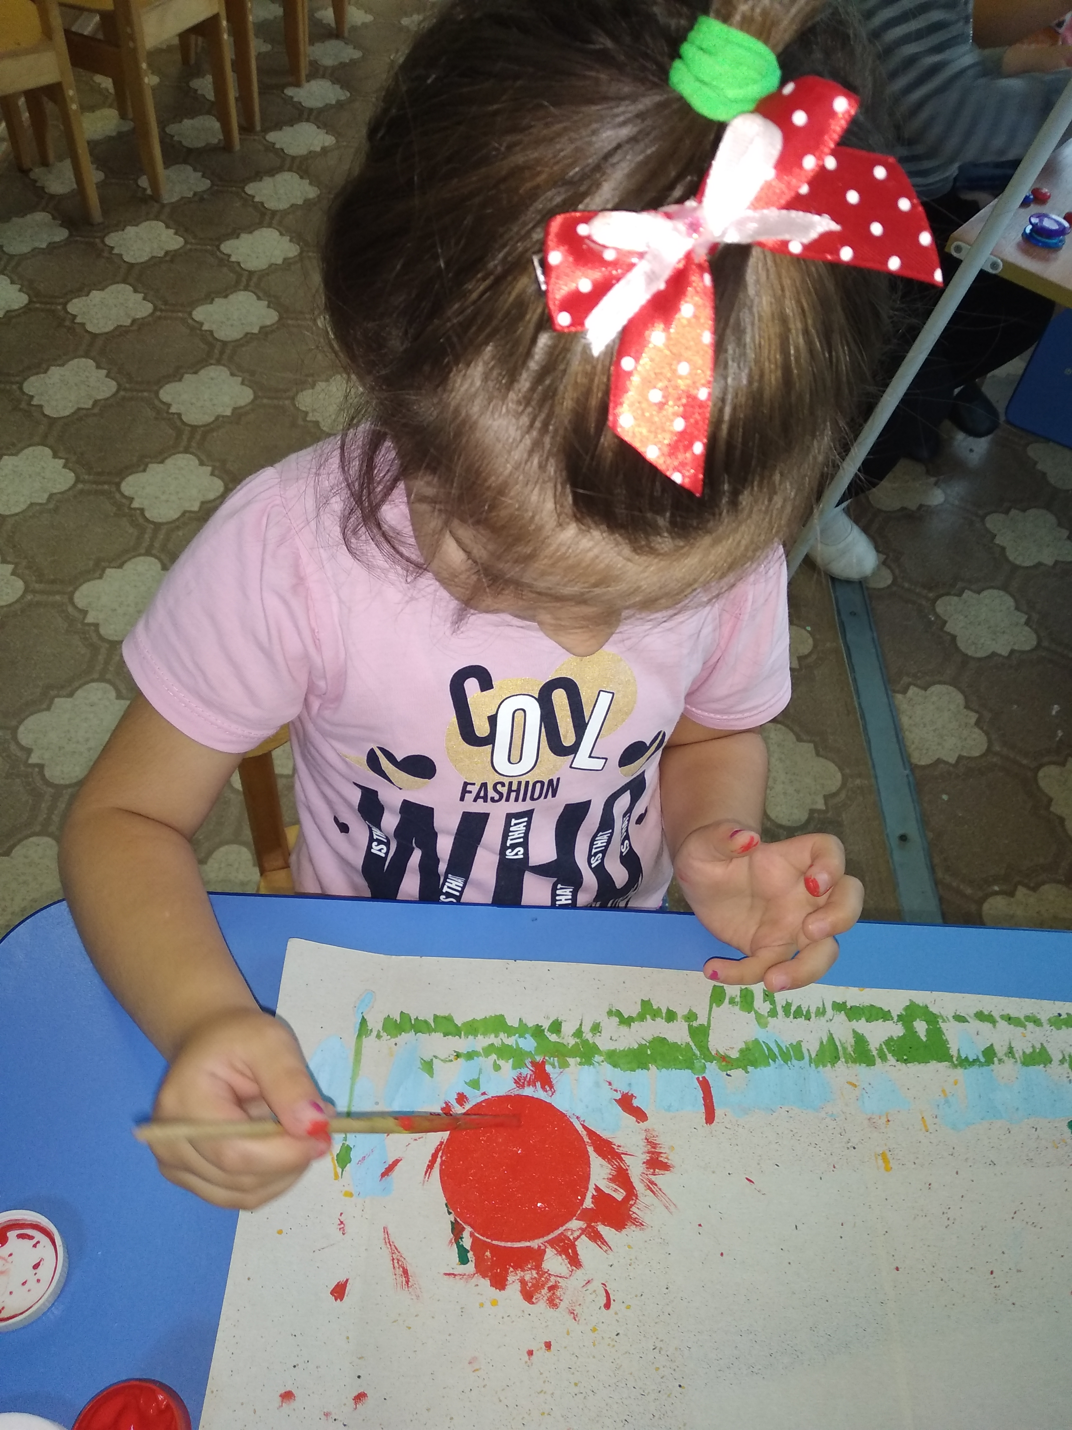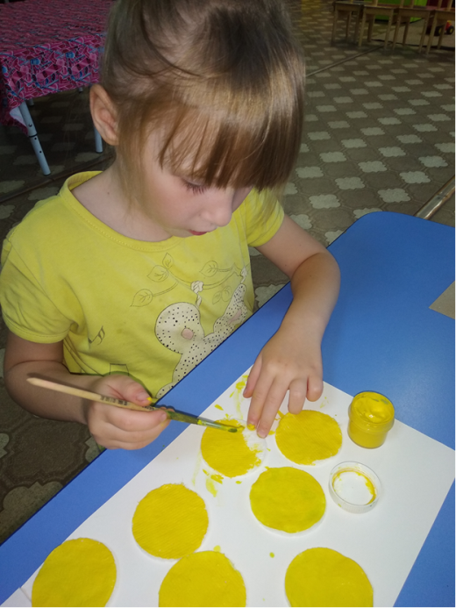
Оборудование: Картон, клей, гуашь, ватные диски, кисти, салфетки, цветная бумага, осенние листочки для танца, картотека осенних загадок.
Ход мастер – класса:
На фоне тихо звучащей музыки «Октябрь» П. И. Чайковского предлагаю отгадать загадку:
Летом вырастают,
Осенью опадают. (листья)
Воспитатель: Ребята, как вы думаете, о чём эта загадка? (ответы детей)
Воспитатель: Правильно, в загадке говорится об осенних листочках.
Растут — зеленеют,
Упадут — пожелтеют,
Полежат — почернеют.
Воспитатель: Осенью, листочки желтеют и опадают. Когда листочки опадают, как называется это явление природы? (ответы детей - листопад).
Чтение стихотворения Е.Пименова:
А повсюду – листопад!
Листья под ноги летят.
Кружит ветер озорной -
Красный листик, золотой.
Составляет хоровод,
Листьями играя.
Это осень к нам идёт
- гостья дорогая!
Листопад, листопад,
Листья падают, летят.
Листья жёлтые кружатся,
И на землю все ложатся.
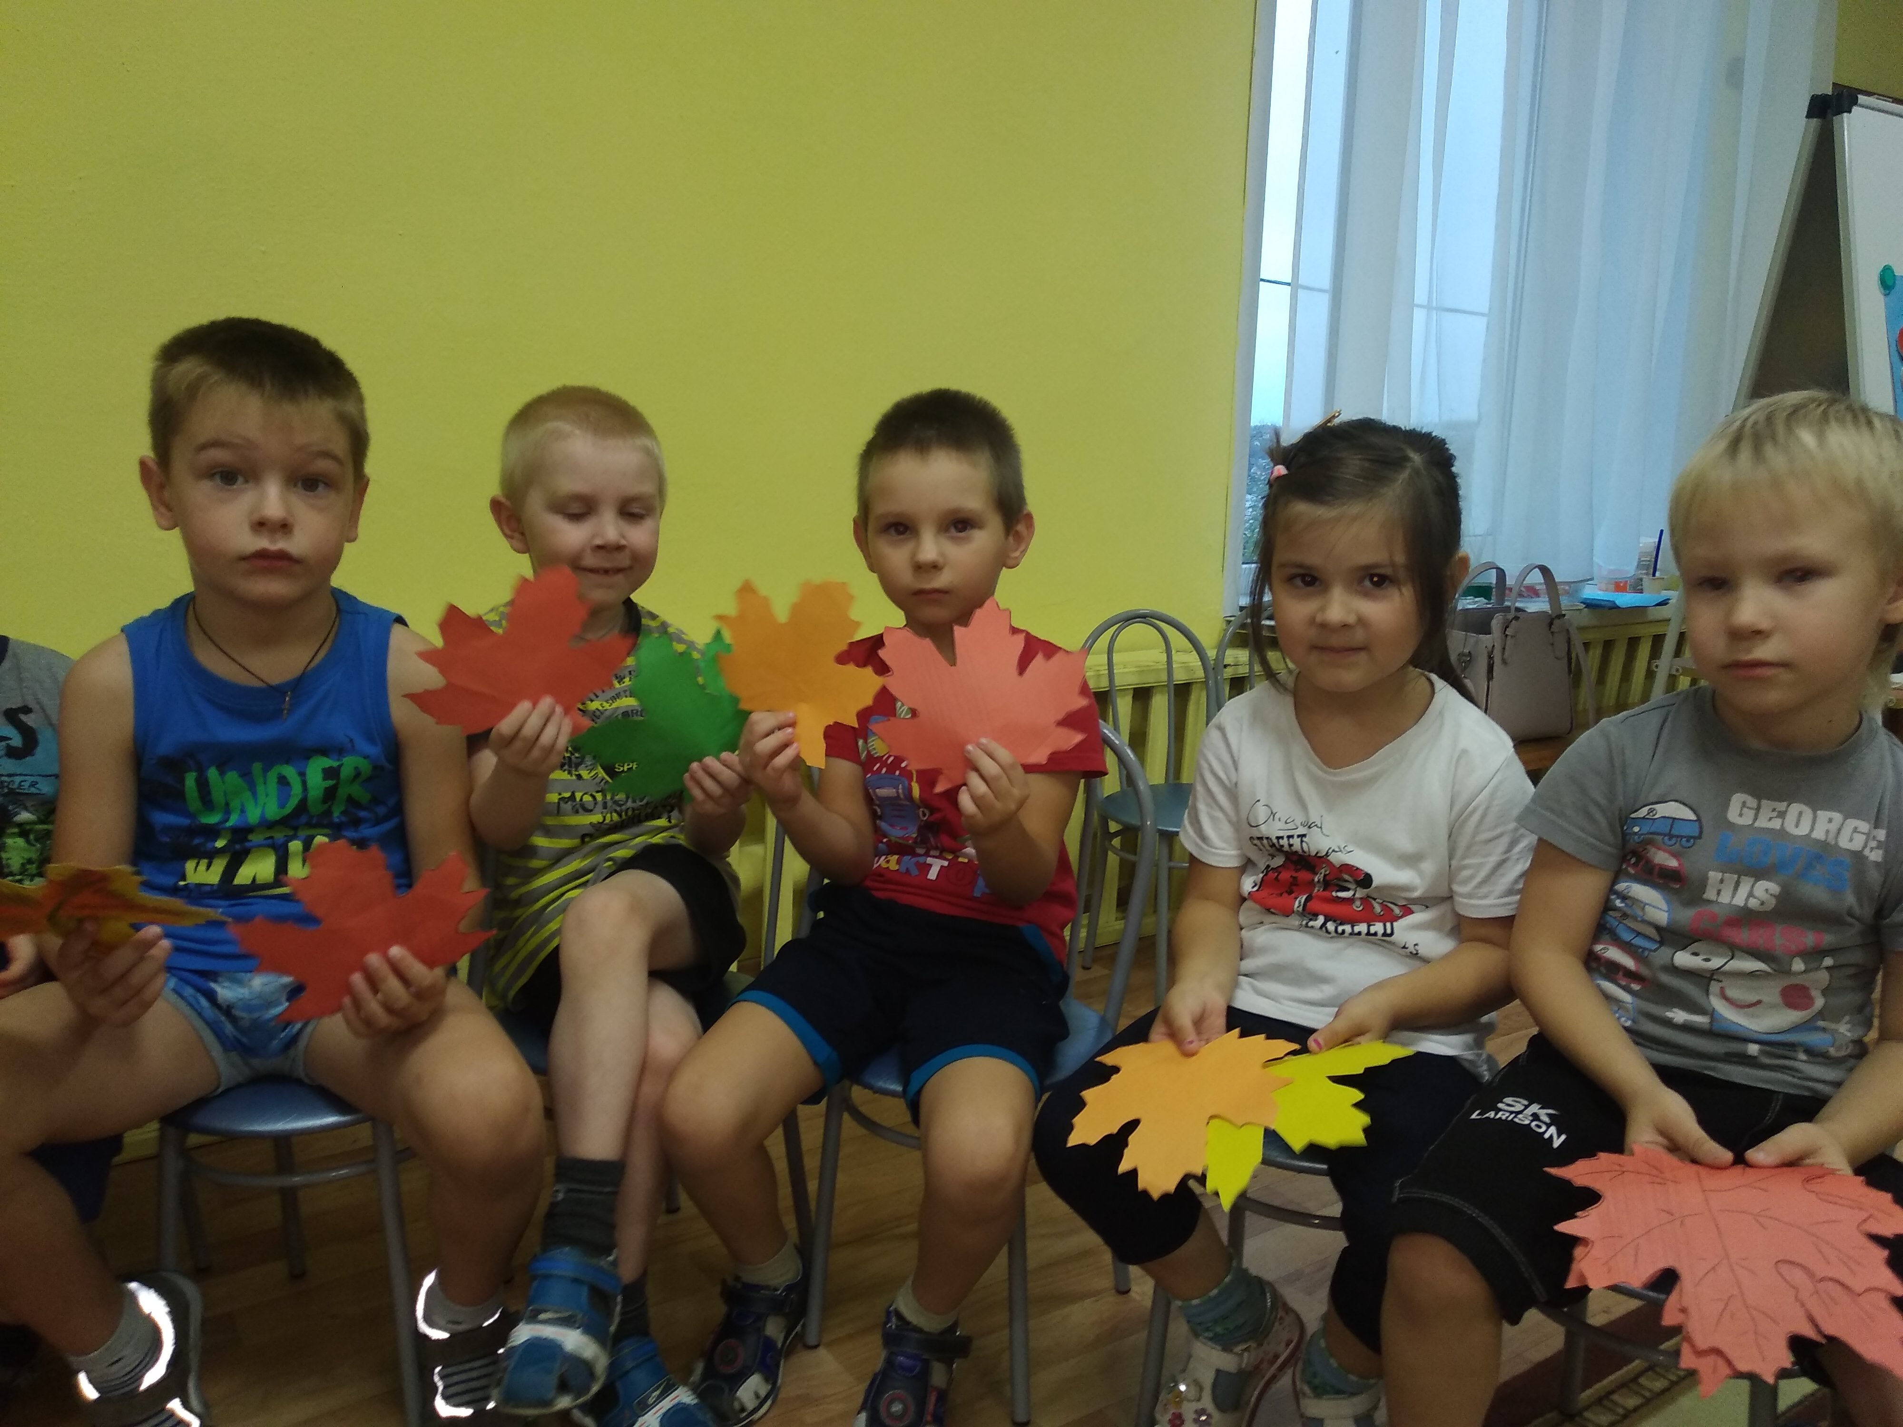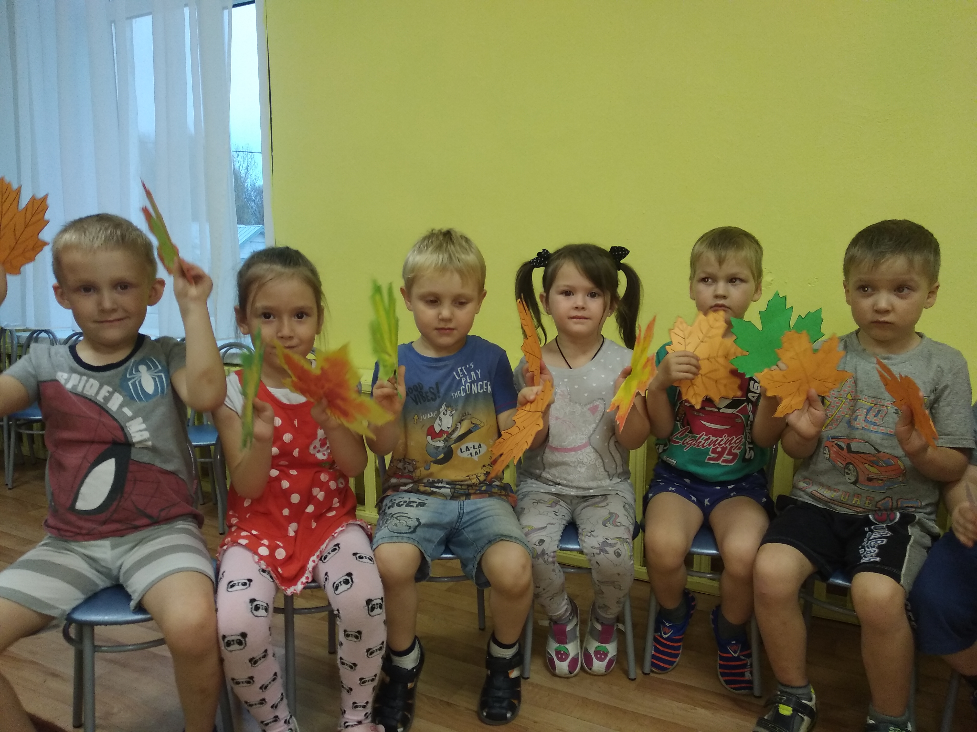
Воспитатель: На прогулке мы с вами видели красивое осеннее дерево, собирали опавшие листочки. А какого цвета листочки мы собирали? (ответы детей).
Воспитатель: Да, листья осенью и жёлтые, и красные, и даже коричневые. Давайте с вами немного потанцуем.
Танец «Листопад»
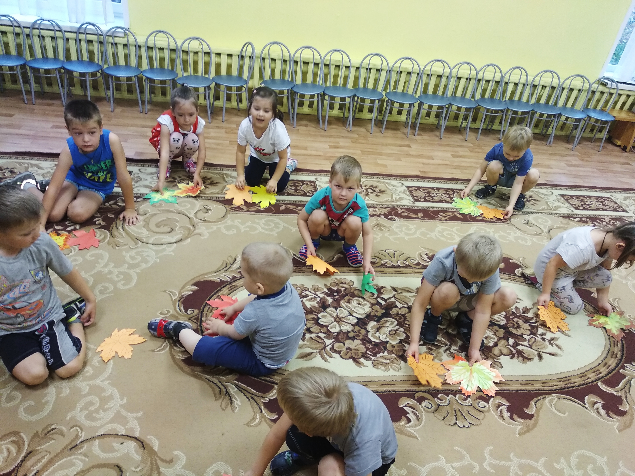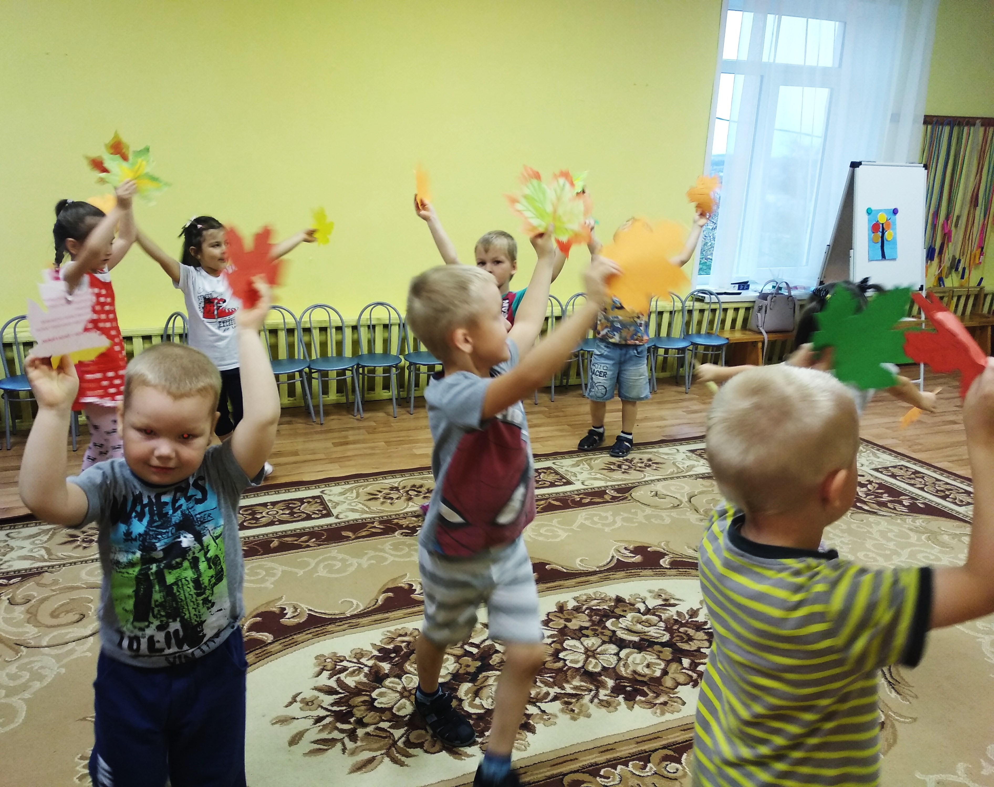
Воспитатель: Ребята, а теперь давайте с вами сделаем свое осеннее дерево? (ответы детей)
В: А делать мы с Вами его будем из ватных дисков, которые мы с Вами заранее покрасили.
В: Ребята, для начала мы с Вами нарисуем ствол нашему дереву, веточки, а потом разместим листочки на веточках, и начнем их приклеивать. Когда листочки будут приклеены, мы под дерево посадим грибочки. Ну что, приступайте к работе!
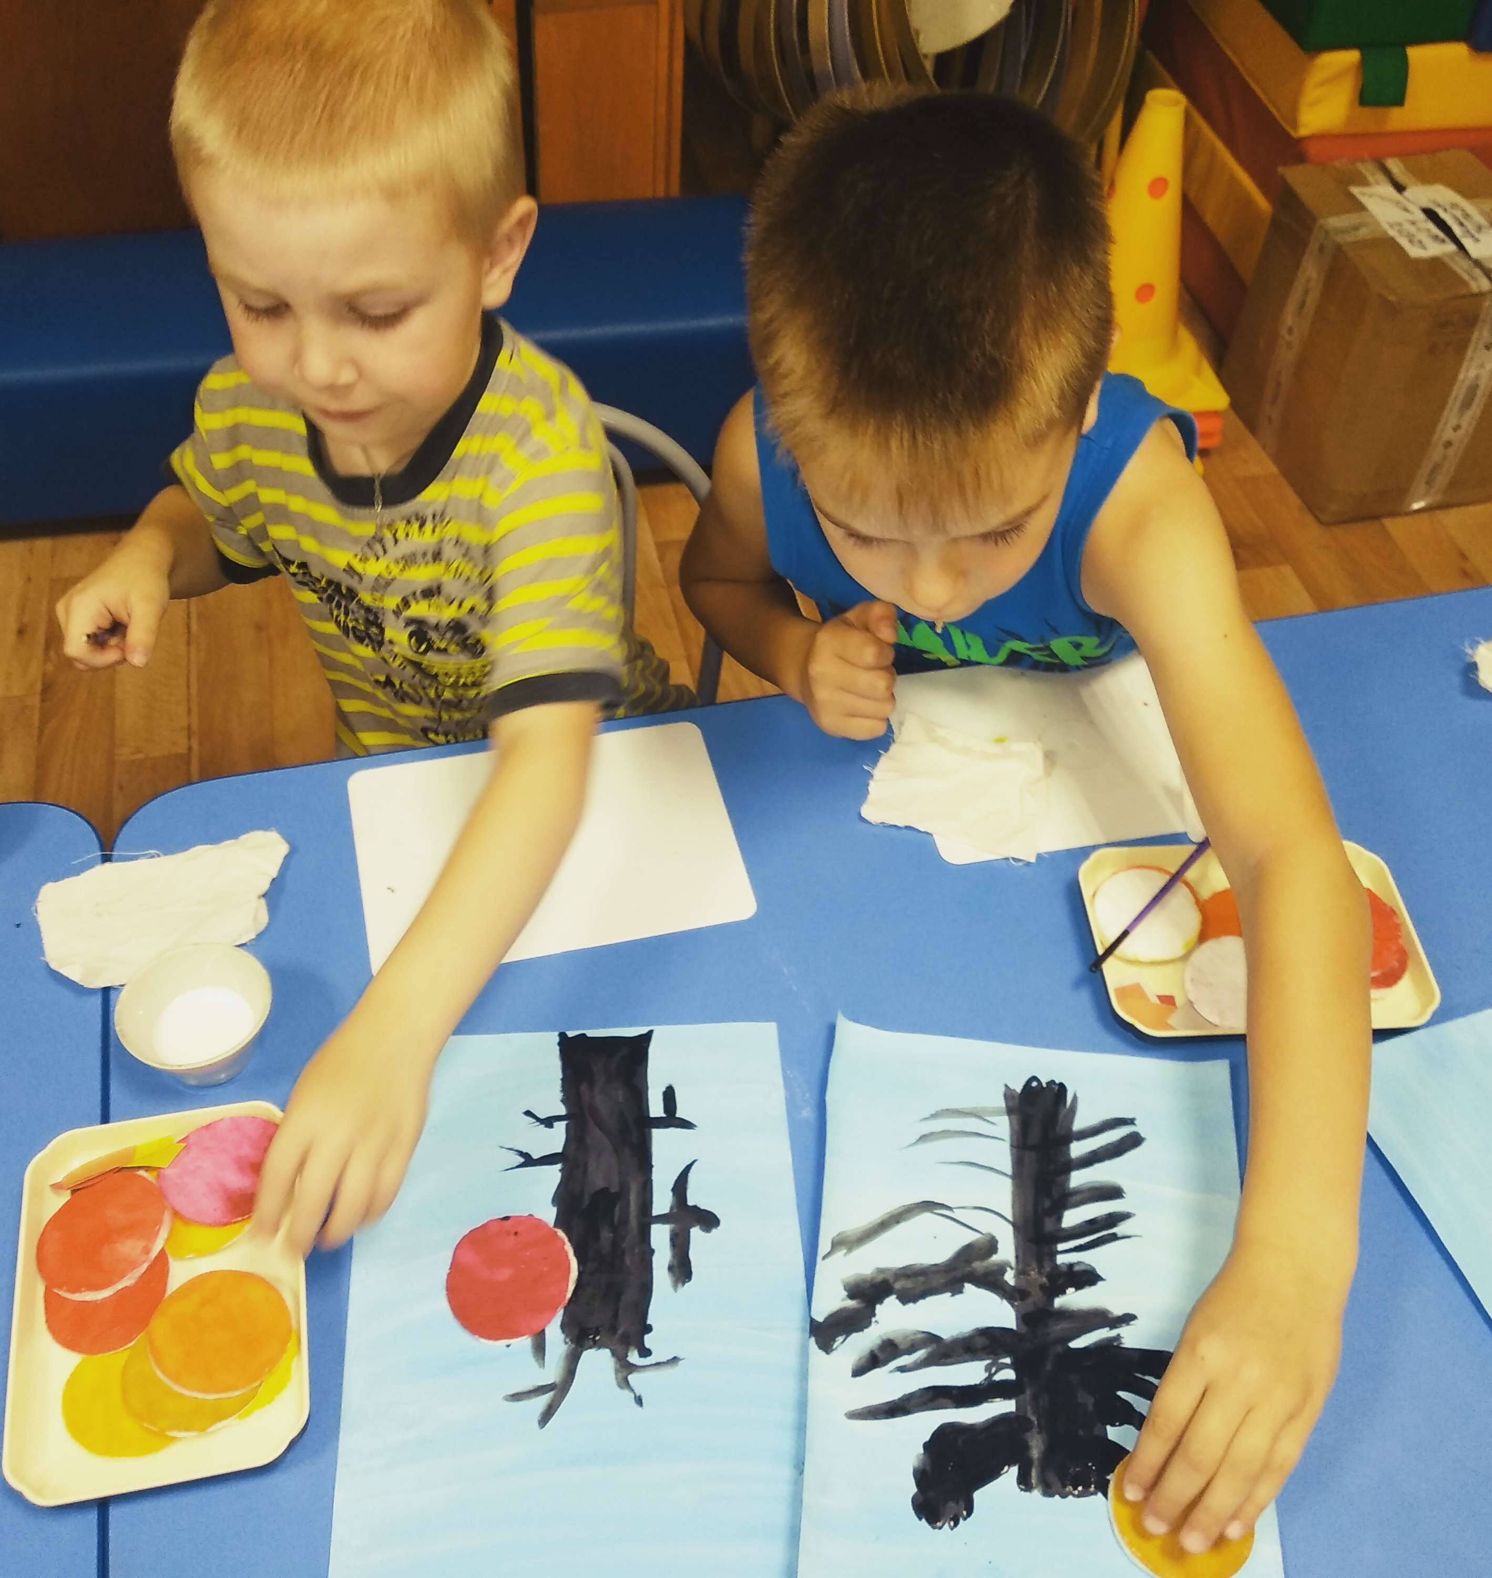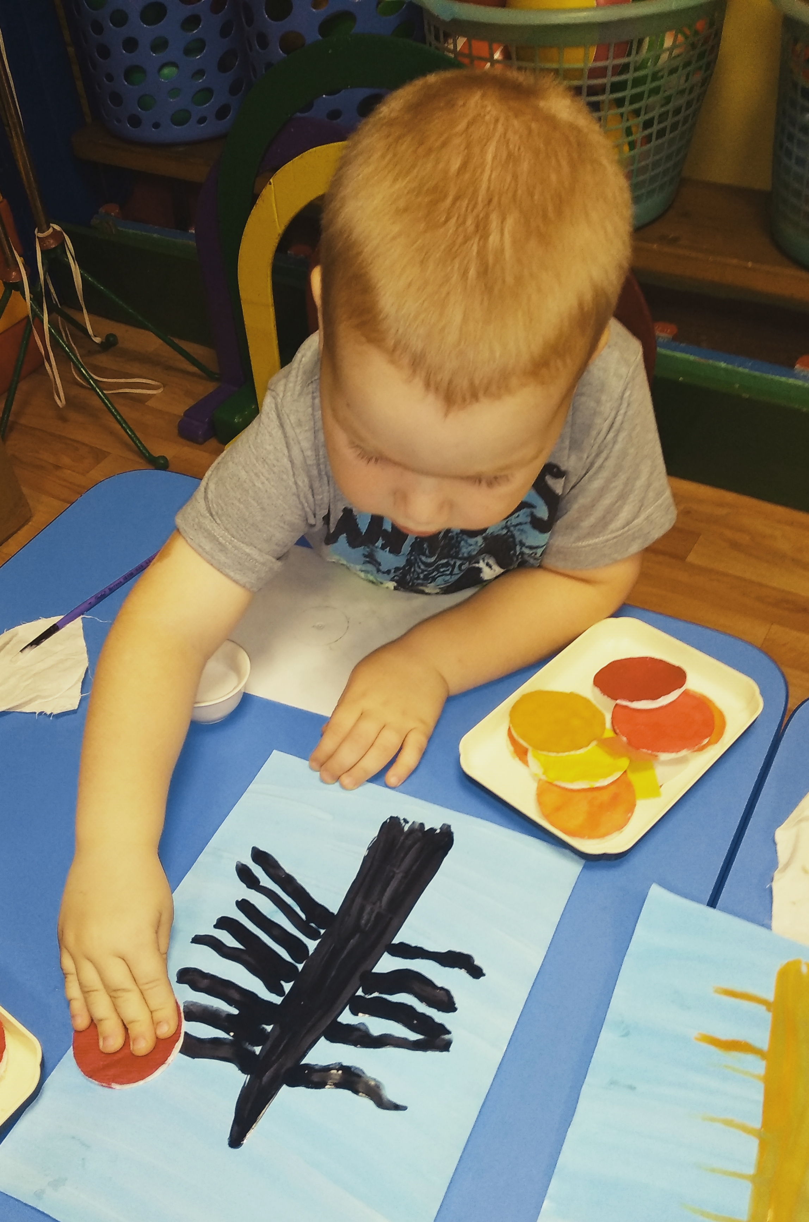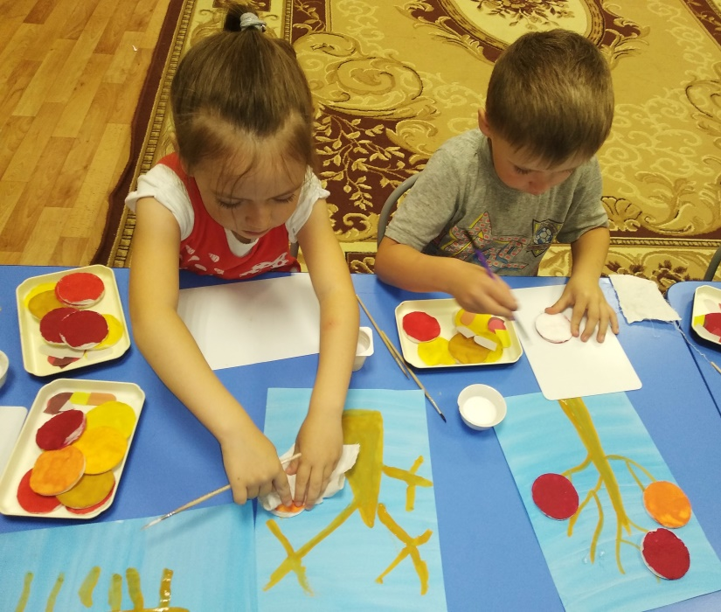
Выполнение работы.(осенняя мелодия звучит)
- Молодцы ребятки, у вас получились настоящие осенние деревья, можно сказать целый осенний лес!
